Pressenotiz

Method Park erhält German Brand Award 2018
Erneut Auszeichnung für Method Park’s Employer Branding Kampagne „Liebe, was Du tust“
Für sein Employer Branding wurde Method Park von der Jury des German Brand Awards 2018 in den Kategorien „Employer Brand of the Year“ und „Telecommunication & IT“ ausgezeichnet.
Erlangen, 26.06.2018 – Method Park gehört zu den Gewinnern des German Brand Awards 2018. Die Preisverleihung fand am Donnerstagabend im Rahmen einer festlichen Gala im Deutschen Historischen Museum in Berlin statt. Method Park erhielt den Preis in den Kategorien „Employer Brand of the Year“ und „Telecommunication & IT“. Philipp Donnert von Method Park sowie Sabine Fuchs und Marcel Rothenbusch von Comdeluxe, der mit der Kampagnen-Umsetzung betrauten Werbeagentur, nahmen die Auszeichnung gemeinsam entgegen.
Mit „Liebe, was Du tust“ hat Method Park ein ganzes Bündel an Maßnahmen entwickelt, die dem Recruiting von Mitarbeiterinnen und Mitarbeitern dienen. Dazu bauten die Method Park Abteilungen HR und Marketing u.a. ein innovatives, internes Empfehlungssystem auf, brandeten Food Trucks und besuchten damit verschiedene Firmenkontaktmessen. Allein im ersten Jahr konnte Method Park so 40 neue Kolleginnen und Kollegen gewinnen.
Bereits 2017 hatte Method Park für seine Kampagne „Liebe, was Du tust“ einen Preis erhalten: den German Design Award 2017 des Rats für Formgebung in der Kategorie „Integrated Campaigns and Advertising“.
Mit dem German Brand Award zeichnen der Rat für Formgebung und das German Brand Institute erfolgreiche Marken, konsequente Markenführung und nachhaltige Markenkommunikation aus. Initiiert wurde der German Brand Award vom Rat für Formgebung, der 1953 vom Deutschen Bundestag ins Leben gerufen und vom Bundesverband der Deutschen Industrie gestiftet wurde. Seit mehr als 60 Jahren fördert diese Stiftung die Wettbewerbsfähigkeit deutscher Unternehmen. Das German Brand Institute führt den Wettbewerb durch, der 2018 zum dritten Mal stattfand.
Weitere Informationen hält die Webseite des German Brand Award bereit: https://www.german-brand-award.com/preistraeger/galerie/detail/19306-method-park.html und https://www.german-brand-award.com/preistraeger/galerie/detail/19307-method-park.html
Zahl der Anschläge (incl. Leerzeichen): 1.978 Zeichen
Über Method Park
Method Park ist Spezialist für innovatives Software & Systems Engineering in den sicherheitskritischen Umfeldern von Medizin- und Automobiltechnik. Zum Portfolio gehören Consulting- und Engineering-Dienstleistungen, ein umfassendes Trainingsprogramm sowie das Prozessmanagement-Werkzeug „Stages“.
Seit seiner Gründung 2001 berät, unterstützt und coached Method Park Kunden weltweit bei der Optimierung von Prozessabläufen, bei der Einhaltung branchenspezifischer Standards und gesetzlicher Regularien sowie beim Management von Projekten, Produkten und deren Qualität. Method Park offeriert ein praxisorientiertes Seminarprogramm zu aktuellen Themen entlang des Software & Systems Engineering. Seminarstandorte finden sich in Deutschland, im europäischen Ausland, den USA und in Asien.
Mit „Stages“ hat Method Park ein individuell anpassbares Prozessmanagement-Tool auf den Markt gebracht, das den Anwender bei der Definition, Kommunikation und Anwendung komplexer Prozesse unterstützt.
Die Unternehmensgruppe ist an den Standorten Erlangen, Frankfurt a.M., Hannover, München und Stuttgart sowie in Detroit, Miami und Pittsburgh in den USA vertreten. Mit rund 170 Mitarbeitern erreichte Method Park 2017 einen operativen Umsatz von etwa 16 Mio. EUR.
Für weitergehende Informationen wenden Sie sich bitte an:
Dr. Christina Ohde-Benna, PR-Referentin
Method Park Holding AG, Wetterkreuz 19a, 91058 Erlangen
Christina.Ohde-Benna@methodpark.de www.methodpark.de

Verfügbares Bildmaterial:
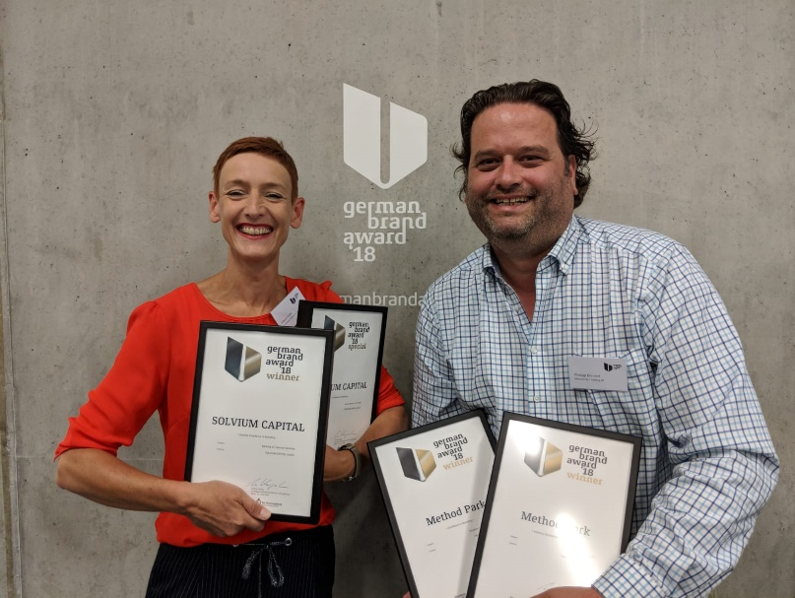
Sabine Fuchs (Comdeluxe) und Philipp Donnert (Method Park) freuen sich über die Auszeichnung mit dem German Brand Award 2018.
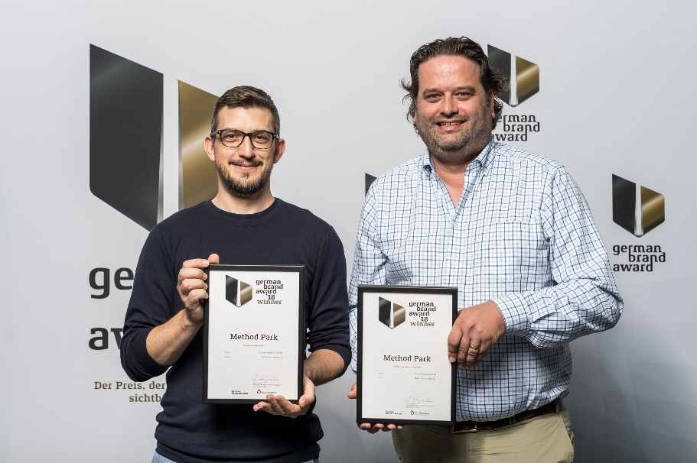
Marcel Rothenbusch (Comdeluxe) und Philipp Donnert (Method Park) präsentieren die Urkunden des German Brand Award 2018.
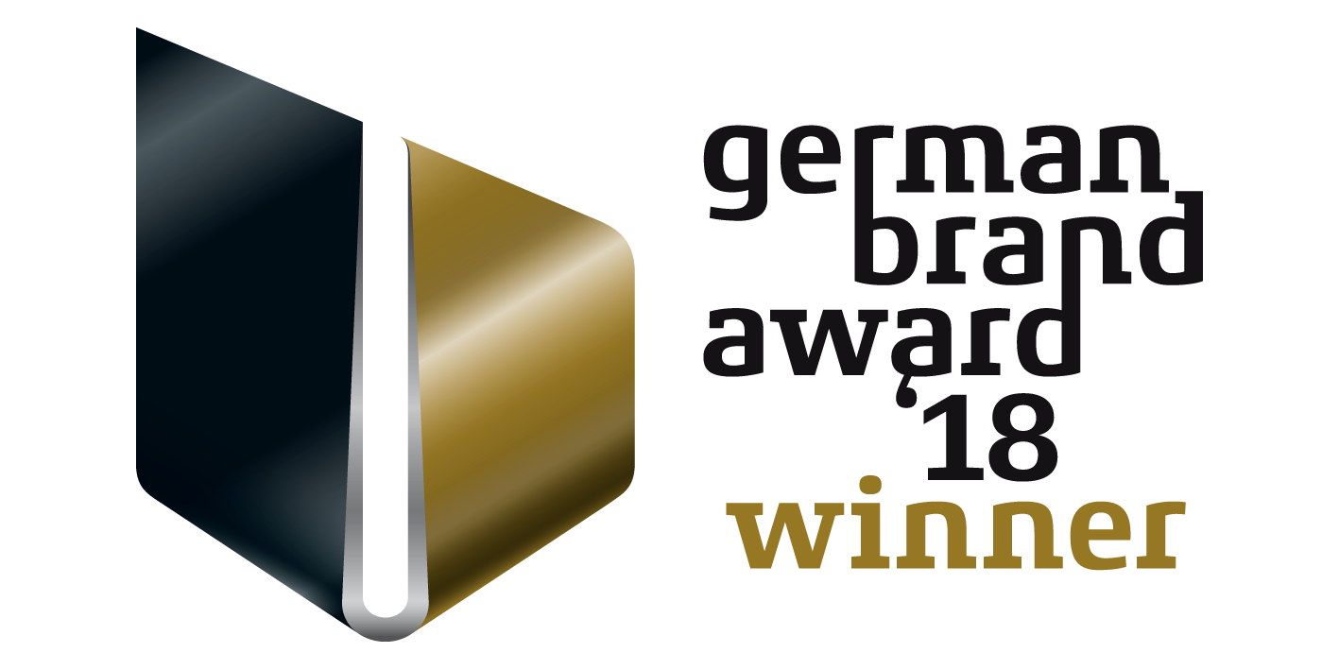
Logo des German Brand Award 2018

